مقدمة
إن التحدي الأساسي الذي يواجه المملكة العربية السعودية حالياً يتمثل في توفير فرص عمل للمواطنين السعوديين في القطاع الخاص وكذلك الحكومي، وذلك يتطلب التعامل مع نسب البطالة المتزايدة والمساعدة في زيادة التوظيف للعمالة الوطنية من خلال برامج ومشاريع لتوطين الوظائف.
وقد ظهرت العديد من المبادرات الحكومية التابعة لوزارة العمل وصندوق تنمية الموارد البشرية لمكافحة ظاهرة البطالة وزيادة نسبة السعودة وتقليل العمالة الوافدة .
وحرصاً منا على الانتماء لتلك المبادرات الوطنية نقدم مشروع الدوام الالكتروني "إي- دوام" لتدعيم فكرة التوظيف والعمل عن بعد وكيفية إدارته ومتابعته لذوي الاحتياجات الخاصة من "المعاقين حركياً".
- وقفات إحصائية
وفقاً لوكالة الأنباء السعودية عن خبر صادر بتاريخ 04 جمادى الآخرة 1434 هـ فقد بينت الدراسات المبنية على المؤشرات الدولية أن عدد الأشخاص من ذوي الإعاقة القادرين على العمل في المملكة يبلغ حوالي 1,400,000 شخص، كما أظهرت الإحصائيات أن أنواع الإعاقات في المملكة تتوزع بين 33% منها حركية، و22% ذهنية، و7% بصرية و4% سمعية و5% نطقية، في حين أن 16% تشمل عدة إعاقات و13% هي إعاقات أخرى.
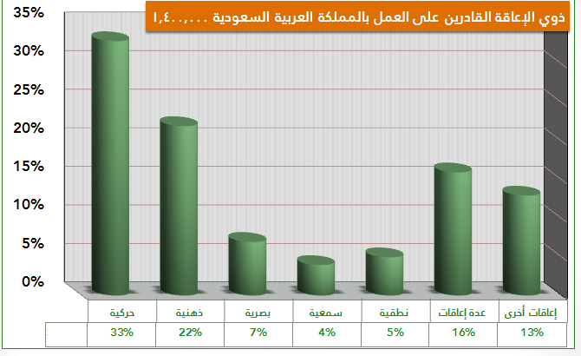
وأوضحت بيانات الباحثين عن العمل المسجلين في حافز من ذوي الإعاقة أن حوالي 183,067 أفادوا بأنهم أشخاص ذوي إعاقة خلال تسجيلهم في حافز، مشيرة إلى أن أكثر من 60% منهم من النساء بتأهيل ثانوية عامة وجامعي وتتراوح أعمارهم بين 22-35 سنة.
وكشفت الإحصائيات أنه تم توظيف أعداد كبيرة من الأشخاص ذوي الإعاقة من المواطنين السعوديين في القطاع الخاص حيث بلغ عدد الذين تم توظيفهم 17 ألف موظفاً وموظفة لأول مرة ، حيث يحتسب الشخص ذو الإعاقة بـ 4 أشخاص في معادلة التوطين بهدف تشجيع توظيفهم، وبحد أقصى 10% من إجمالي العمالة لمنع المتاجرة بهم.
- ما هو مشروع إي دوام؟
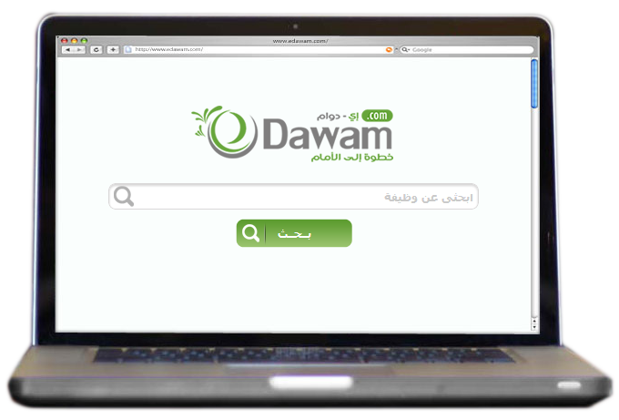 |  | تصميم بوابة إلكترونية للتوظيف تهدف بالدرجة الأولى إلى " تمتين وإدارة العمل عن بعد " لتوفير فرص عمل لذوي الإعاقة الحركية لصالح القطاع الخاص بالتعاون مع الجهات ذات العلاقة كوزارة العمل وصندوق تنمية الموارد البشرية بالمملكة العربية السعودية.
تعتمد فكرة البوابة على تقديم خدمات إلكترونية للشركات لمساعدتهم في التوظيف المباشر أو عن بعد وكذلك إدارة العمل عن بعد والتقييم لحفظ حق الطرفين "الشركة والموظف"، مما سيساهم في استمرار وتوسيع هذه التجربة.
وترتكز فكرة البوابة على ،،،
- توفير فرص للتوظيف المباشر وعن بعد بأفضل المميزات الممكنة.
- إدارة العمل عن بعد بين الشركة والموظف.
- الاعتماد على تقنية ومسار إلكتروني للأعمال يربط صاحب العمل بالموظف.
- توفير مجموعة من المميزات للشركة والموظف تساعدهم في الوصول إلى أهدافهم المشتركة.
- التركيز على الانتاج وتقديم تقارير تخدم الطرفين وتشجعهم على الاستمرار بمهنية.
- تشجع الشركات على التوظيف الحقيقي للسعوديين وتسجيلهم في التأمينات.
- لماذا إي دوام؟
- أول بوابة متخصصة لتوظيف المعاقين حركيا مباشرة في الشركات أو عن بعد.
- نظام إلكتروني للتواصل متكامل وسهل التعامل من قبل المدير في الشركة والموظف .
- طرق تدريب وارشاد للنظام بكافة الأنواع ليختار المدير والموظف الطريقة الأسهل بالنسبة له (دليل مستخدم / فيديو / .... )
- أمن النظام ومصداقيته حيث ان جميع التعاملات والبيانات لدينا مشفرة، لذا فإن جميع العمليات التي تقومون بها عبر البوابة تحظى بالسرية التامة.
- توافق البوابة مع الأجهزة اللوحية والهواتف الذكية مع مراعاة الشاشات الصغيرة.
- تجاوب إداري ودعم فني محترف.
- عند تطبيق آليات العمل عن بعد وتطوير معايير الأداء بها، نراعي جميع المستفيدين والجهات المحيطة بالمشروع .
- قياس آليات العمل عن بعد على مستويات عدة، ودراسة نتائجها، وتعزيز الجوانب الإيجابية ، وعلاج جوانب القصور إن وجدت .. وذلك من خلال فريق عمل يتميز بقدرته على متابعة آخر المجريات التقنية التي تخدم فكرة العمل عن بعد ومعالجة جوانب القصور بها .
- لماذا العمل عن بعد لذوي الإعاقة الحركية؟
- متابعة لتوجه وزارة العمل وصندوق تنمية الموارد البشرية «هدف» في ابتكار حلول عملية للتغلب على صعوبات عمل الكفاءات الوطنية يوفر نظام العمل عن بعد بيئة وظيفية مناسبة لعمل بعض ذوي الإعاقة الحركية خصوصًا مع عدم مناسبه بعض بيئات العمل في الشركات(عدم وجود دورات مياه – ممرات مجهزة- صعوبة المواصلات).
- يقوم على ربط العمل بالإنتاجية والمستوى المهارى لذوي الإعاقة الحركية.
- يتيح لذوي الإعاقة الحركية مساحة لاختيار العمل الذي يناسبه من بين خيارات متعددة من فرص العمل المتاحة ليختار العمل الذي يناسب إبداعه ورغبته بدون فرض مجال معين على توظيفه.
مثال/ للوظائف التي قد تتناسب مع المعاق حركياً ،،،
مدخل بيانات /سكرتير مساعد /محاسبة /إدارة مواقع / مترجم / مصمم / تسويق إلكتروني / متابعة علاقات عامة/ أرشفة بيانات
- أهداف المشروع

- توفير كافة الخيارات وتطويرها للشركة ولطالب العمل لتكون البوابة الأكثر واقعية وتحديثا" .
- الارتقاء بالمستوى المعيشي للمعاقين حركياً وضمان حياة كريمة لهم.

        - خفض نسبة البطالة في المجتمع السعودي وخاصة بين "ذوي الاحتياجات الخاصة"
        - زيادة نسبة السعودة في القطاع الخاص .
- خلق نظم وسياسات تقنية توفر قناة تواصل عن بعد تمكن الشركات من "متابعة موظفيها ، مراقبة الأداء والإنتاج " مع خلق الحافز للتقييم وتحسين العمل.
- إيجاد المواءمة الصحيحة بين متطلبات أصحاب العمل وما لدى الباحثين عن العمل من مؤهلات وخبرات .
- ضمان حقوق كلاً من الموظف والشركة مع مراعاة تحري الدقة وحماية الخصوصية .

- شركاء النجاح
يسعى مشروع (إي دوام) إلى إيجاد شراكة مع وزارة العمل وصندوق تنمية الموارد البشرية بالمملكة العربية السعودية.
 |  |  | 
يمثل مشروع العمل عن بعد تنفيذ لسياسات وزارة العمل وصندوق تنمية الموارد البشرية لتوفير فرص وظيفية متميزة للمساهمة في تقليل نسبة البطالة المتزايدة بالمملكة العربية السعودية حيث يقدم حلول عملية تساعد في إيجاد آليات وسبل أكثر للمساهمة في التوظيف الأمثل.
- المستفيدين من المشروع
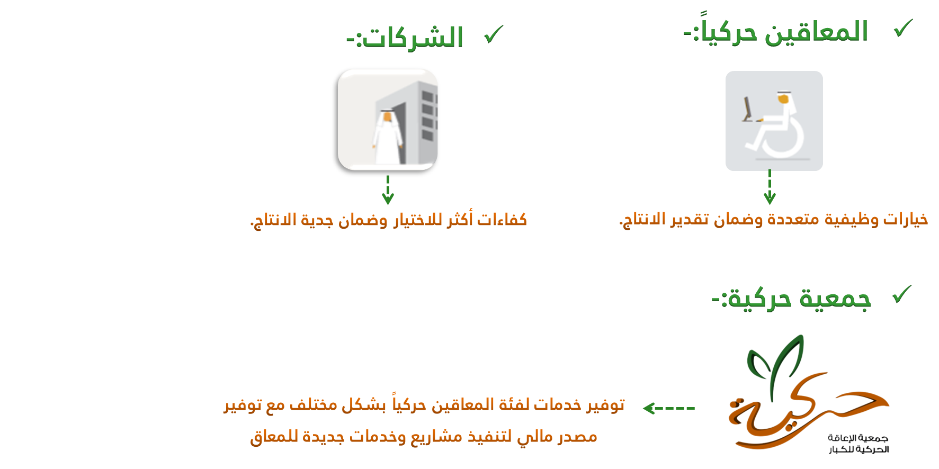
- استراتيجية التنفيذ
يتم تصميم واجهة احترافية لبوابة إي دوام تسهل على المعاق وكذلك الشركات التعامل معها والتسجيل بسهولة، وفيما يلي توضيح للخواص المتواجدة بالبوابة والمميزات التي تقدمها لأصحاب العمل والباحثين عن الوظائف،،،
أولاً: التوظيف
- كيف تخدم البوابة المعاق حركياً؟
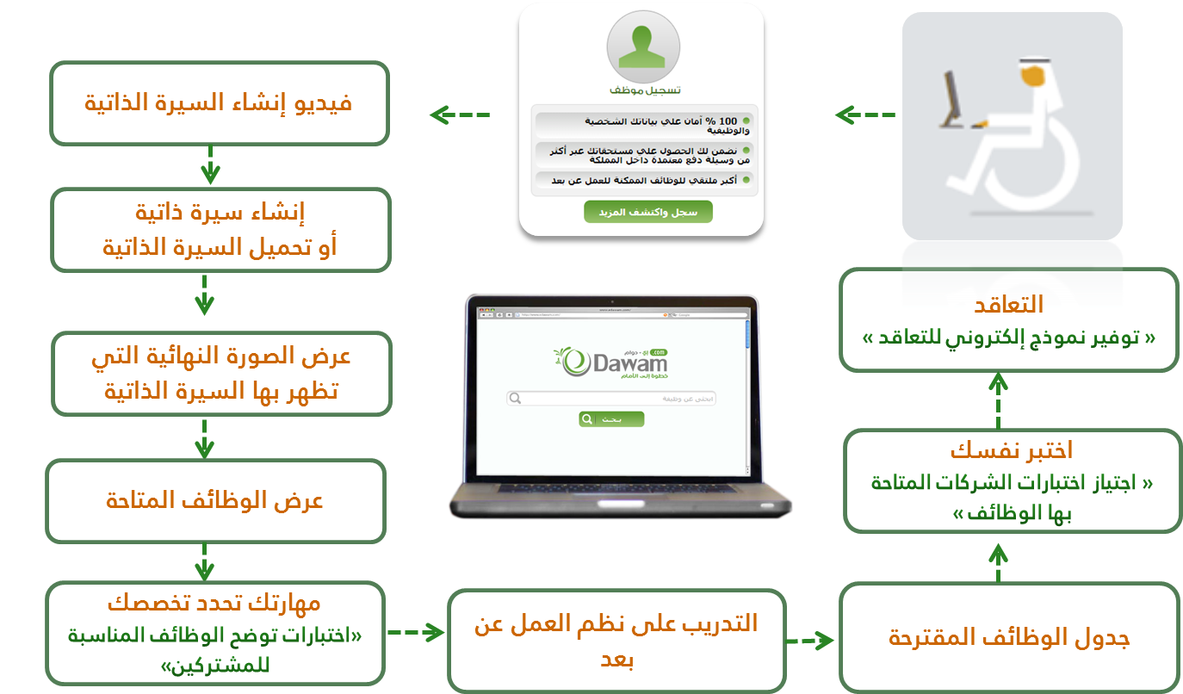
نماذج من صفحات الباحث عن وظيفة بالبوابة،،،
- بعد تسجيل المتقدم لوظيفة بالبوابة يدخل على الصفحة الرئيسية وتعرض هذه الصفحة،،،
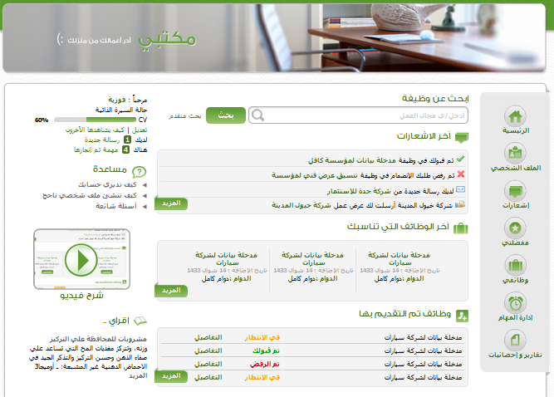
- إمكانية البحث عن الوظائف المتاحة بالبوابة.
- حالة السيرة الذاتية (إمكانية التعديل فيها) والعرض.
- عدد الرسائل الجديدة (عروض الشركات/ او رسائل من الشركة التي يعمل معها).
- عدد المهام الجديدة (في حالة التحاقه بوظيفة).
- أخر الإشعارات (تعرض الجديد لديه من عروض توظيف او رسائل)
- جزء خاص لمساعدة المستخدم لإدارة صفحته على البوابة والتعامل معها.
- أخر الوظائف التي تناسب المستخدم وذلك وفقاً للسيرة الذاتية والبيانات المسجلة عنه.
- شرح فيديو لإنشاء السيرة الذاتية.
- وظائف تم التقديم بها (رفض/ قبول/ في الانتظار)
- كيف تخدم البوابة أصحاب الشركات؟
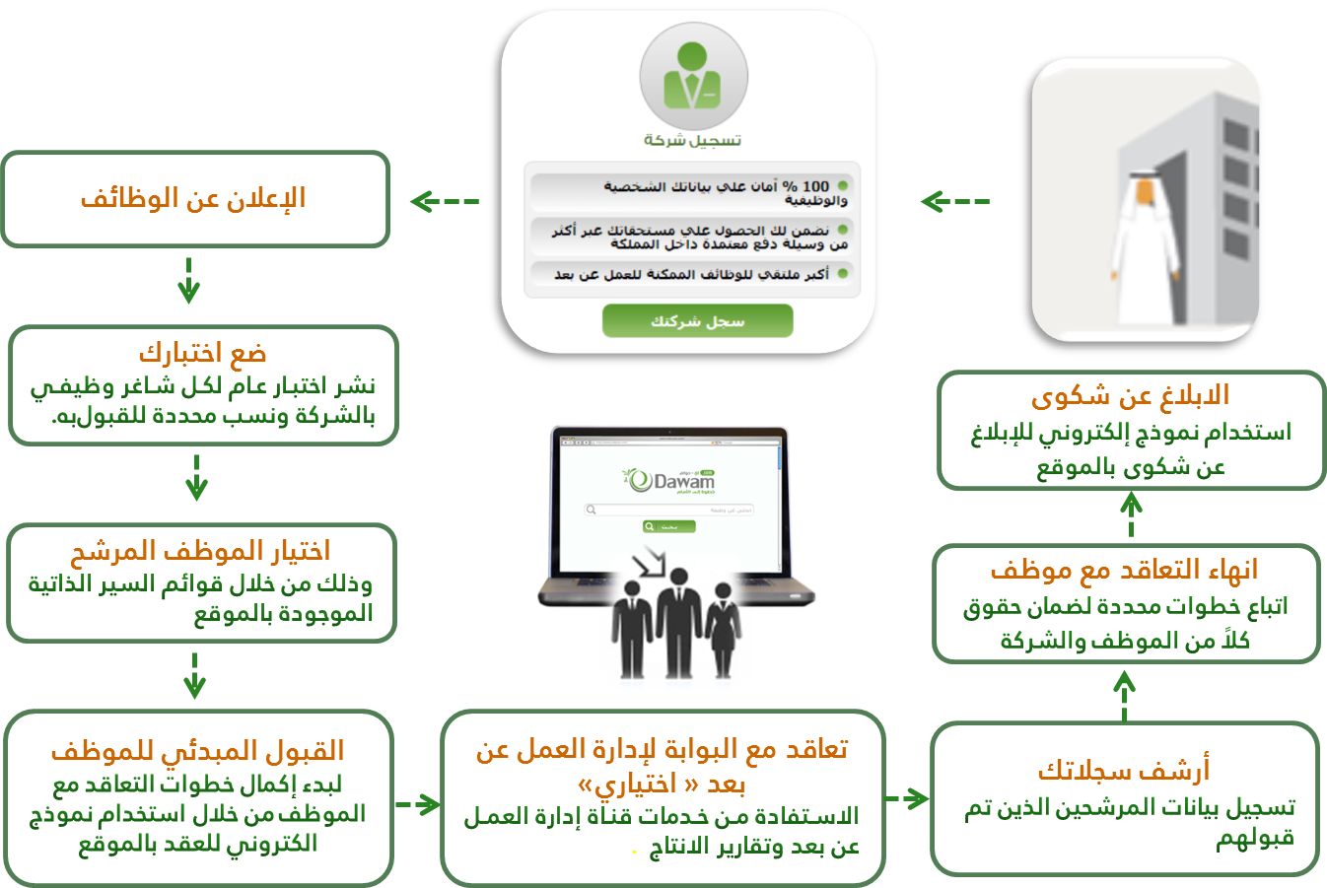
نماذج صفحات صاحب العمل بالبوابة،،،
بعد تسجيل صاحب العمل بالبوابة يدخل على الصفحة الرئيسية وتعرض هذه الصفحة،،،
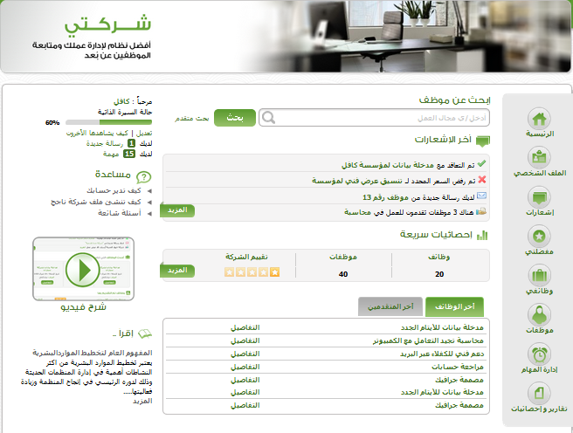
- إمكانية البحث عن موظف (المتاحين) بالبوابة.
- حالة السيرة الذاتية (إمكانية التعديل فيها) والعرض.
- عدد الرسائل الجديدة.
- عدد المهام المنجزة (في حالة اسناده لموظفين).
- أخر الإشعارات (تعرض الجديد لديه من تعاقدات او رسائل)
- جزء خاص لمساعدة صاحب العمل لإدارة صفحته على البوابة والتعامل معها.
- إحصائيات سريعة عدد الوظائف المعروضة من شركته وعدد الموظفين لديه وتقييم الشركة.
- شرح فيديو لإنشاء السيرة الذاتية (ملف الشركة).
- أخر الوظائف وأخر المتقدمين.
ثانياً: إدارة التوظيف والعمل عن بعد
نظراً لوجود بعض المخاوف من عملية التوظيف عن بعد وكيفية متابعة وإدارة الموظف عن بعد والتي سببت عزوف بعض الشركات عن هذا النوع من التوظيف حرصنا في تصميم البوابة على التركيز على حلول تقنية تخدم الشركة والموظف ، سيتم تطويرها كل فترة لتكون الأفضل باستمرار وتحوي :
- التحقق من البيانات
لضمان إتمام شروط السعودة يتم التأكد من بيانات المعاق بأكثر من طريقة حسب المتاح منها :
- ربط عملية تسجيل المعاق مع قاعدة بيانات وزارة العمل .
- ربط عملية التوظيف بالتأمينات مباشرة بمجرد قبول الموظف بالشركة وبالتالي التأكد من صحة البيانات بسجل الاحوال المدنية والتي بدورها ستمكننا من التحقق من البيانات المدرجة بالبوابة عن طالبي الوظائف.
- التواصل المباشر بين الشركة وطالب الوظيفة على الهاتف الثابت ومعرفة مقر الإقامة (اختياري للطرفين ).
- التوظيف والتعاقد
تنفيذ نموذج عقد إلكتروني بين طرفي العمل " الشركة والموظف" يحفظ حقوقهما وذلك بعد قبول الموظف واجراء المقابلات.
- المسار الإلكتروني
هو مسار لطلبات الاعمال اليومية بين الشركة والموظف برقم سري لكل طرف يحوي:
- نموذج طلب عمل به أجزاء إلزامية وأجزاء اختيارية ويمكن لصاحب العمل تثبيت الأجزاء الإلزامية مثل،،،
  - أيقونة استلام الطلب من قبل الموظف .
  - تنبيه للموظف بعدد الأعمال التي لم تسلم والوقت الباقي لكل عمل .
- نموذج تسليم عمل يرسل عند الانتهاء من العمل من الموظف للمدير .
- أيقونة استلام العمل من قبل المدير .
- يظل العمل مفتوح حتى يقوم المدير بتقييم العمل ( رقمي أو لفظي سيتم تحديده لاحقا )
- تنبيه للمدير بعدد الأعمال التي لم تحصل على تقييم.

مدير
مدير
موظف
ارسال المهام المنجزة
تقييم العمل
انهاء المهمة
الارشيف
ارسال مهمة
استلام مهمة
- الحسابات
جزء يوضح فيه المبلغ المتفق عليه بين الطرفين والامتيازات إن وجدت وما تم تسليمه وما هو متأخر .
التعامل المالي سيكون بين الطرفين مباشرة وكل طرف يسجل في قسمه المعلومة فقط (تم إيداع الراتب/ تم الاستلام ) وبعد الانتهاء من انظمة الوزارة في الايداع الالكتروني يمكن الانضمام لها.
- التقارير الإلكترونية
اصدارها بصفة "دورية ، اسبوعية أو شهرية " بالمهام التي تمت من قبل الموظف، ومدى التزامه بتنفيذ المهام ودقتها بالإضافة لمواعيد انجاز المهام المخولة له .
- تنبيهات
"للشركات والموظف" بتأخر الاعمال او الخصومات او الإنذارات وكذلك تأخر موعد تسليم الرواتب" وغيرها.
- التقييم
يظهر التقييم بالموقع في عدة اشكال منها ،،،
ملف شخصي: للشركة والموظف يضم " سابقة الاعمال والتقييم والمؤهلات" وغيرها.
القائمة السوداء: قائمة بالشركات التي تكرر التقييم السلبي لهم من قبل الموظفين، وقائمة بالموظفين الذين تكرر تقيمهم من قبل الشركات بنفس العيوب والأخطاء ، ويمكن أن يكون الإجراء هو إخفاء اسم الشركة والموظف بدلا من وضعهم في قائمة ظاهرة في الموقع .
- الشكاوي
تضم البوابة صفحة مخصصة بها بيانات التواصل مع إدارة البوابة إلكترونياً لطرح أي مقترحات أو شكاوي من قبل أصحاب الأعمال أو المتقدمين بطلبات التوظيف.
- إنهاء التعاقد
لان التعاقد يتم بصورة مقننة وبشروط محددة فإن إنهاء التعاقد يضمن حقوق كلا طرفي التعاقد. بحيث تغطي الشركة كافة مستحقات الموظف في حالة إنهاء تعاقده، وعلى الجانب الأخر يلتزم الموظف بتوفير كافة متطلبات إنهاء التعاقد من تسليم كافة الأعمال المطلوبة منه كاملة في فترة التعاقد .
- الموارد المالية للمشروع
الحاجة إلى الموارد المالية لأي مشروع ضرورة ملحة لا غنى عنها خاصة لو أن هذا المشروع مشروع خدمي مثل مشروع بوابة التوظيف لذا تسعى البوابة عن طريق فريق إدارتها إلى توفير مصادر دخل للبوابة ويمكن حصر تلك المصادر على النحو التالي :
- باقات الاشتراك الخاصة بالشركات في البوابة .
- القيمة المالية لخدمة التدريب التي تقدمها البوابة للباحثين عن عمل .
- المبالغ المخصصة لشركات التوظيف من صندوق تنمية الموارد البشرية السعودي .
- الاشتراك الشهري المقدم من اصحاب الاعمال لإدارة العمل الخاص بهم. ( باستخدام نظام الشراكة في المتابعة والتقييم) .
- القيمة المالية عن أي خدمات إضافية تقدم لطالب الوظيفة أو الشركة .
- التدريب والدعم الفني

الدعم الفني
- الإجابة على استفسارات سواء كانت من الشركة أو المتقدم للتوظيف.  - دعم فنى على مستوى عال.  - دعم فنى عن طريق وسائل التواصل " السكايب، البريد الإلكتروني.  - ملفات مساعدة (فيديو – شرح ) |  |  |  | 

الاستضافة
 | - مساحة تخزين بيانات غير محدودة .  - حسابات لتحميل FTP.  - خادم بريد SMTP / POP3.  - معدل نقل بيانات غير محدود.  - حسابات البريد الإلكتروني.

التدريب
- تدريب الموظفين على الانظمة وطريقة الاستخدام والتعامل مع انظمة العمل عن بعد.

